1.3 Описание входной информации
Входные данные – это информация, поступающая в систему, чтобы она могла с ними работать.
Входным документом для задачи будет являться прайс лист тарифов.
Таблица 1.3.1 - Описание входной информации
Наименование документа | Периодичность поступления документа | Откуда поступает документ
Price-лист | При выборе места | От менеджера

1.4 Описание выходной информации
Таблица 1.4.1 - Описание выходной информации
Наименование документа | Периодичность выдачи документа | Кол-во экз. | Куда передаются
Письмо об подтвержденной брони | После подтверждения брони | 1 | Пользователю на почту

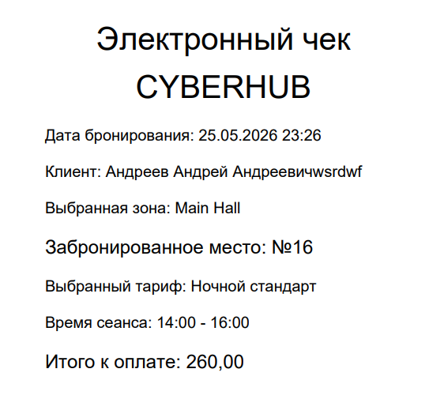

Шаблон выходного документа представлен на рисунке 1.4.2.

